**Cara Instalasi Program Aplikasi INKU(Ingatkan Aku)**

Dalam Penginstalan Program aplikasi INKU terdapat langkah-langkah penginstalan, antara lain:

1. Buka file Inku.exe dari program aplikasi
2. Setelah keluar tampilan Inku.exe klik Next

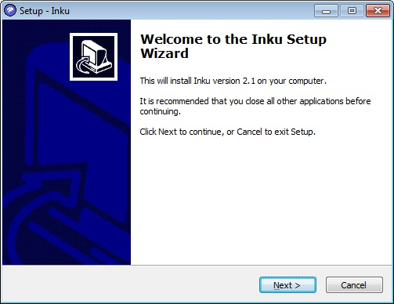

1. Kemudian akan muncul tampilan License Agreement, pilih "I accept the agreement"

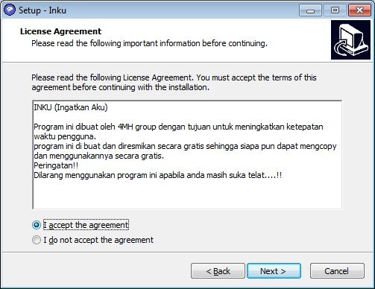

1. Setelah itu akan tampil password setup Inku. Isi password dengan "4mhinku

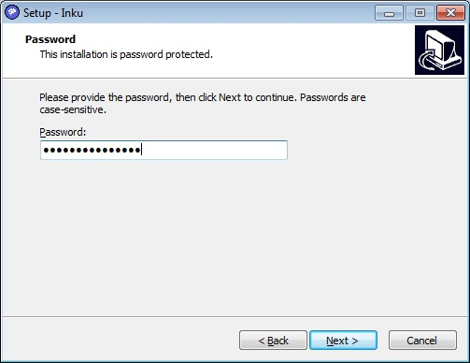

1. Apabila tampil Informastion klik next

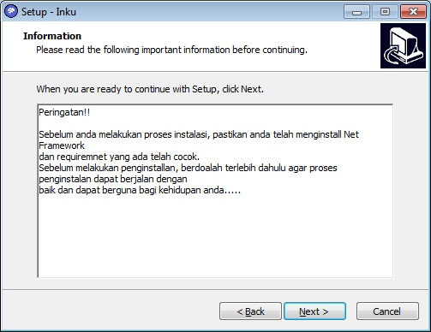

1. Klik Next pada tampilan Select Destination Location

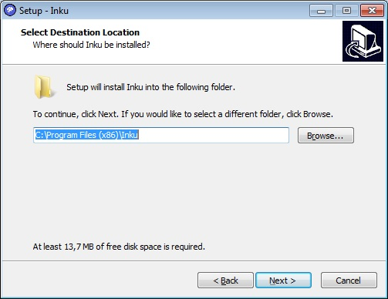

1. Kemudian klik next sampai tampilan "Select Additional Tasks"

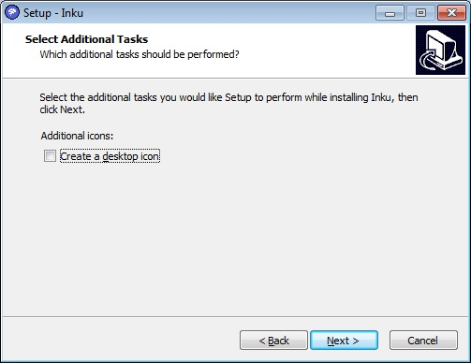

1. Setelah itu akan muncul tampilan "Ready to Install". Klik Install

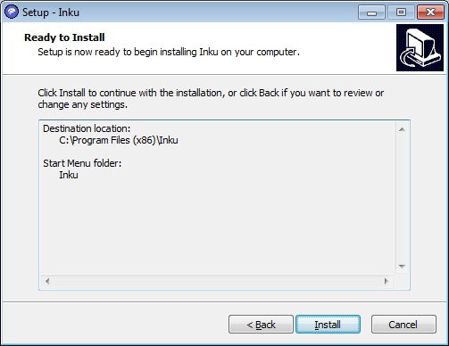

1. Kemudian klik next pada tampilan "information"
2. Proses Instalasi telah selesai

